**ВХІД НА ПОРТАЛ «НОВІ ЗНАННЯ» ДЛЯ УЧНІВ**

**!!!**

*На порталі «Нові знання» Ви зможете переглядати особистий щоденник і журнал занять*

*Для перегляду особистого щоденнику та журналу занять бажано використовувати* ***веб-переглядач****, наприклад* ***Google Chrome:***

**1**

*Відкрийте* ***веб-переглядач*** *на своєму комп’ютері або телефоні, використовуючи ярлик *

**2**

*Уведіть в пошуковій системі запит* ***«Нові знання»:***

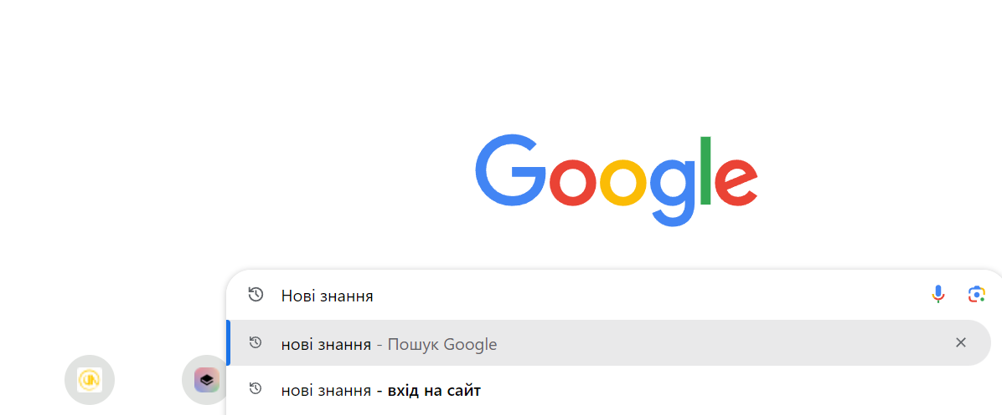

**3**

*В переліку* ***оберіть «Нові знання»:***

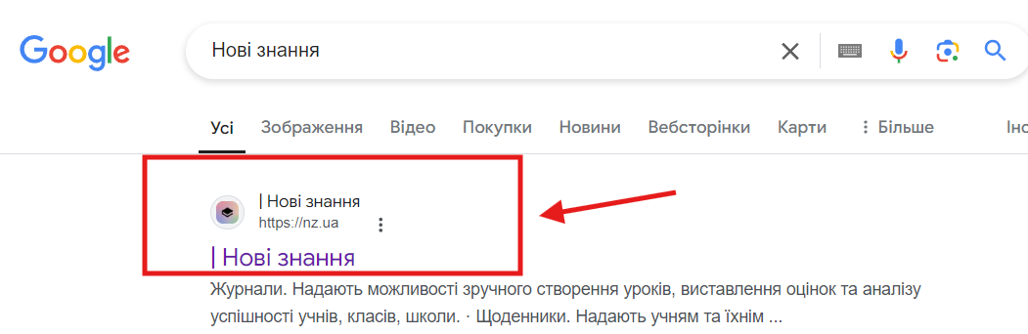

**4**

*У вікні, що відкрилося оберіть* ***«Увійти до кабінету»***

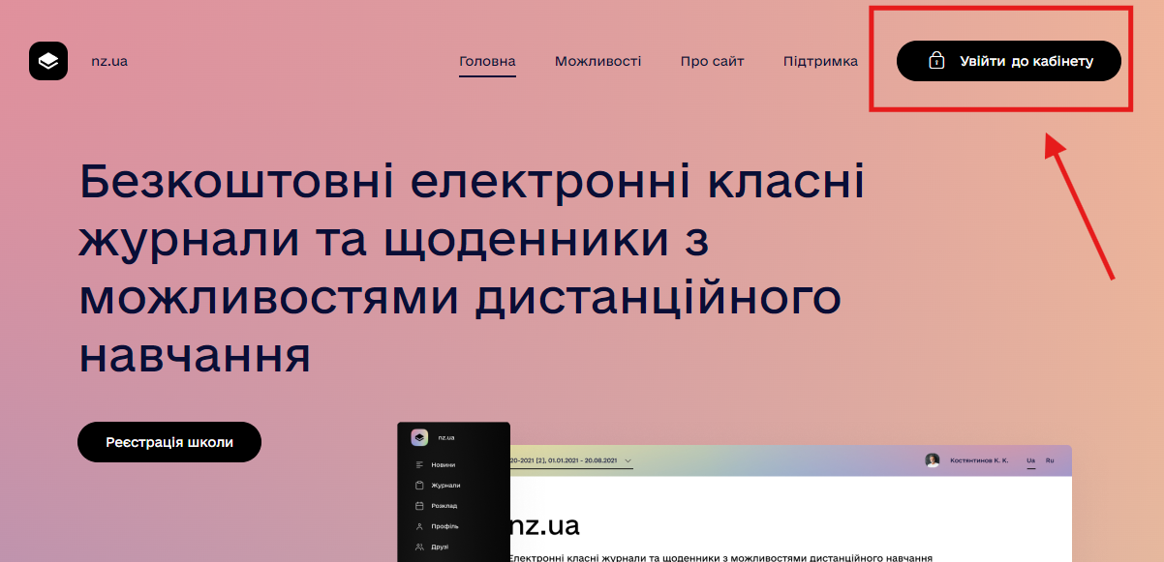

**5**

*Уведіть персональний логін та пароль, який ви отримали від класного керівника та* ***натисніть «Увійти до кабінету»:***

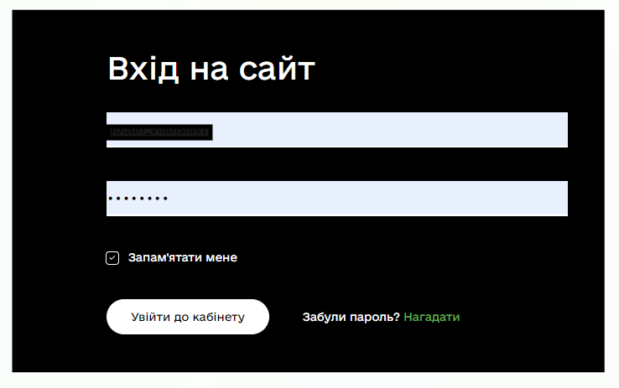

**6**

*Уведіть за бажанням вашу електронну пошту, це може бути особиста пошта або пошта ліцею.*

**7**

*В розділі* ***Новини*** *можна переглядати інформацію щодо оцінок, які виставляють вчителі.*

**8**

*В розділі* ***«Щоденник» - Документи*** *можна переглянути* ***Табель, Виписку з оцінками тощо***

